Реклама
Купите костюм с туникой
Из Иваново! В розницу от 580 руб. Без предоплаты. Примерка. Доставка. Заходите!
tekstil-vsem.ru
Перейти на сайт

Реклама
Новинки, которые вас согреют!
Уютный гардероб на осень и на весь год уже на нашем сайте. Размеры 42-54.
mokko-brand.ru
Перейти на сайт

ГБУ МГЦУОТ

274 подписчика
Подписаться

Утверждена тема Всемирного дня охраны труда в 2024 году
17 января
456 прочитали
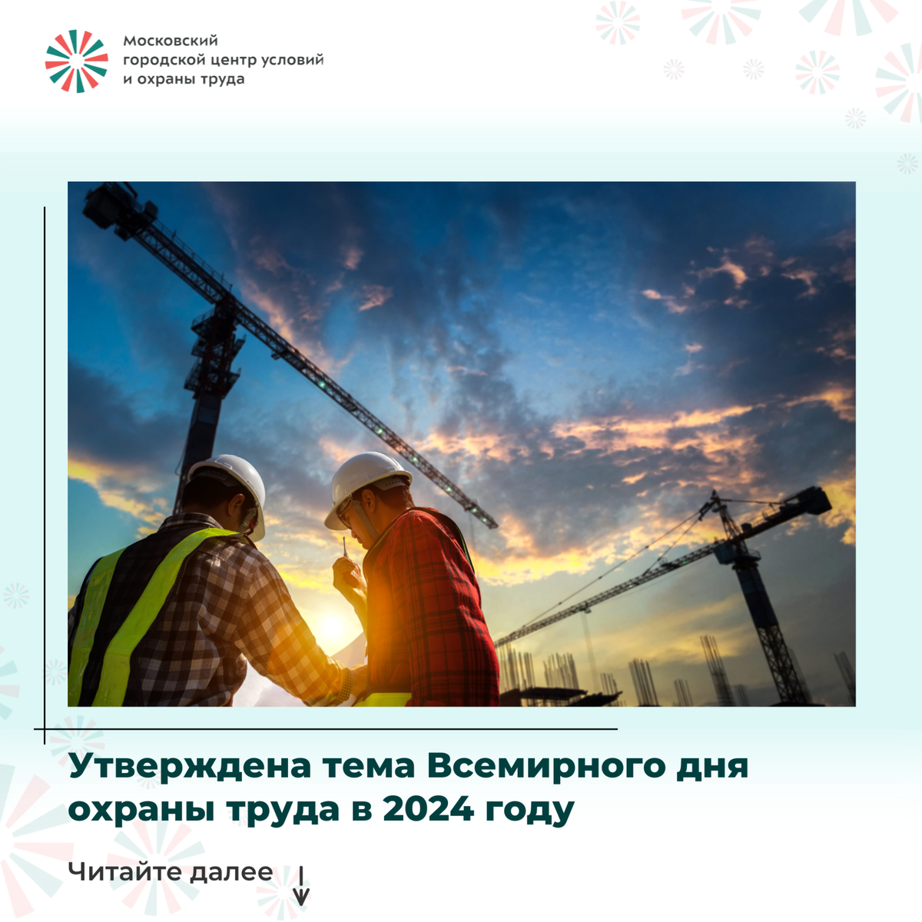
Всемирный день охраны труда отмечают ежегодно 28 апреля. Первое подобное мероприятие было проведено профсоюзами и работниками США и Канады в 1989 году. Таким образом они почтили память коллег, погибших на рабочем месте.
В 2003 году Международная организация труда (МОТ) начала отмечать Всемирный день охраны труда, чтобы уделять особое внимание предотвращению несчастных случаев и заболеваний на производстве.
Это празднование является неотъемлемой частью Глобальной стратегии по охране труда МОТ, зафиксированной в выводах Международной конференции труда в июне 2003 года.
С 2003 года Всемирный день охраны труда отмечается и в России. История российской охраны труда уходит своими корнями в конец 19 века, когда в России были учреждены государственная инспекция, осуществлявшая надзор за условиями труда рабочих фабрик и заводов, и комиссия, рассматривавшая случаи нарушения прав работников и назначавшая компенсацию за любой ущерб, который был нанесен их здоровью на рабочем месте. Большое внимание уделялось охране труда и в СССР.
Каждый год праздник проходит под определенным лозунгом. В прошлом году он звучал как «Оптимизация охраны труда и будущее этой сферы».
В этот день проходят форумы, круглые столы, выставки, конференции, посвященные актуальным проблемам охраны труда, звучат доклады специалистов, предложения по нерешенным вопросам и рационализации производств. Подобные мероприятия проходят как в отдельных странах, так и на мировом уровне при участии МОТ.
В этом году темой Всемирного дня охраны труда станет «влияние изменения климата на безопасность и гигиену труда».
Изменение погодных условий оказывает заметное влияние на сферу труда, оказывая влияние на безопасность и здоровье работников. МОТ подготовит несколько материалов ко Всемирному дню 2024 года, включая отчет, рекламные материалы, а также глобальное мероприятие с участием экспертов и приглашенных экспертов из правительств и организаций, чтобы обсудить, как защитить работников и ответить на этот глобальный вызов.

